E - BEYANNAME

E-Beyannamenin Oluşturulması :

340 sıra no.lu Vergi Usul Kanunu Genel Tebliği ile beyannamelerin elektronik ortamda hazırlanması ve gönderilmesi yürürlüğe girmiştir. Bu kapsamda Maliye Bakanlığı Gelirler Genel Müdürlüğünce beyannamelerin elektronik ortamda hazırlanması için bir program geliştirilmiş ve www.gelirler.gov.tr adresinden ücretsiz olarak yayınlanmıştır.
Program beyannamelerin doldurulacağı bir arayüzden oluşmaktadır. Mükellefler bu arayüzü kullanarak beyannamelerini düzenler ve kaydederler. Oluşan kayıt bir xml dosyası olarak saklanır. Bir dönemde gönderimi yapılacak beyannamelerin (xml dosyaları) öncelikle paketleme işlemi yapılır.
Bir paket birden fazla xml dosyayı içerebilir.

Oluşturulan beyanname paketleri www.gelirler.gov.tr adresinde şifre ile girilen bölümde browserdan seçilerek internet vergi dairesine gönderilir.

Sözkonusu beyannamelerin oluşturulmasına esas bilgilerden bir kısmı Logo program verilerinde saklandığından Genel Muhasebe modülünde xml dosyanın oluşturulması ve gerekli bilgilerin dosyaya otomatik aktarılması sağlanmıştır.

Programda; Unity / LKS2 1.35.01.00 ve Gold 4.35.01.00 versiyonlarından itibaren E-Beyanname için xml oluşturma işlemi KDV1 ve MUHTASAR beyannameleri için yapılmaktadır. Öncelikle oluşacak beyannamelerin hangi kataloğa kaydedileceği belirtilmelidir. Bu işlem Genel Muhasebe parametrelerinde “e-beyanname kataloğu” nda yazılmalıdır.

Katalog bilgisi tanımlandıktan sonra sözkonusu beyannameler üzerinde sağ klik yapılarak “e-Beyanname Hazırla” yapılır.

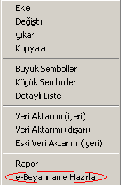

E-Beyanname Hazırla yapıldığında aşağıdaki filtre penceresi açılır. Burada vergi dairesi numarası yazılır. Dönem tipi seçildikten sonra buna bağlı olarak programda hangi ay/aylardaki muhasebe fişlerinden bilgi okunacağı başlangıç ayı parametresinden seçilir. Mali dönem bağımsız çalışmada bilgi okunacak fişlerin yılının belirlenmesi için Yıl parametresine bilgi girilir. Yıl parametresi öndeğer olarak takvim yılı olarak gelir.

Bu parametrelere ek olarak tevkifat, istisna ve iade kodlarının seçileceği parametrelerde bulunmaktadır. Xml dosyası burada yapılan tercihler doğrultusunda oluşur.

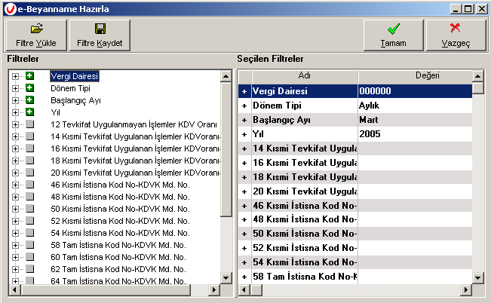

Parametre tercihleri yapıldıktan sonra TAMAM butonuna basıldıktan kısa bir süre sonra xml dosyanın oluştuğunu gösteren aşağıdaki “XML Dosyası Oluşturuldu” mesajı alınır.

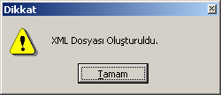

Dosya İsmi :

Otomatik olarak oluşan XML dosyasının ismi X_Y_D1-D2.XML şeklinde oluşur.

X: Vergi Dairesi Kodu
Y : Beyanname ismi
D1 : Dönem başlangıç tarihi
D2 : Dönem bitiş tarihi

Örnek : 123456_KDV1_01042005-30042005.xml

İsim formatı e-vergi dairesince belirlendiğinden xml dosyası oluşturulurken dosya ismi kullanıcı tarafından belirlenmez.

Beyannamenin Değiştirilmesi :

Maliye Bakanlığının hazırlamış olduğu e-beyanname programı çalıştırılır ve Dosya menüsü altından Aç ile kaydedilen xml dosya seçilir. İstenilen değişiklikler yapılarak beyanname kaydedilir.

